

天津港孚石油机械制造有限公司

前 言
天津（山东）港孚石油机械制造有限公司成立于 1998 年，是专门制造空心抽油杆、实心抽油杆、空心杆电加热装置、空心杆掺稀装置、石油专用电缆、中
（变）频柜、驱动螺杆泵专用抽油杆、螺杆泵配套装置、抽油泵、钻采配件为一体专业企业。
2000 年 8 月份公司取得生产许可证证书，同年通过了 ISO9001：2000 质量体系认证。2002 年加入中国石化一级入网，2008 加入中国石油一级入网， 公司现已有三套生产线，年生产能力可达 120 万米。公司拥有总资产 4100 多万
元，拥有主要生产设备 39 台，有摩擦焊、热处置装置、探伤、中频、校直、拉伸、普通车床、数控车床、钻床、铣床及检测先进设备等。
我公司产品通过各大油田连年利用证明：增效、节能效果显著。通过不断深切展油田技术服务，使我公司产品领域不断扩大，实用性能不断提高，靠得住的产品质量和良好的信用和服务，使公司的产品销售业绩连年爬升，畅销全国各大油田，并出口哈萨克斯坦、土库曼斯坦、阿塞拜疆等国家和地域。
以质量保信用夺市场、以质量保生存球进展、以质量知足顾客的需要、以质量为核心不断改良不断提高，创出同行中质量第一的品牌。港孚公司将以全新的服务理念，为各油田服务。

公司地址：天津市滨海新区大港凯旋街 929#（石化产业园区） 电话：、

传真

目 录

一、实心抽油杆系列 3
、简介 3
、结构 3
、特点 3
、规格参数及机械性能 4
、加重杆 5
二、空心抽油杆系列 6
、简介 6
、结构 6
、规格参数及机械性能 6
、空心抽油杆光杆 7
、空心抽油杆配套用途 8
、空心抽油杆注入热载体采油装置 8
、空心抽油杆电加热装置 15
、空心抽油杆过泵加热装置 24
、二级三段分层注水装置 28
三、螺杆泵专用驱动杆系列 32
、简介 32
、结构 32
、特点 32
、规格与参数 34
、螺杆泵专用驱动抽油杆型号表示方式 36
、技术要求 37
、螺杆泵采油工艺中应注意的事项 38
、螺杆泵专用驱动光杆 39
、螺杆泵专用驱动杆配套用途 39
、驱动螺杆泵电加热装置 39
、驱动螺杆泵注入热载体井口旋转密封装置 45
四、杆柱防偏磨配套产品 52
、简介 52
、产品种类 52
、防偏磨抽油杆短节 52
、防偏磨抽油杆接箍 52
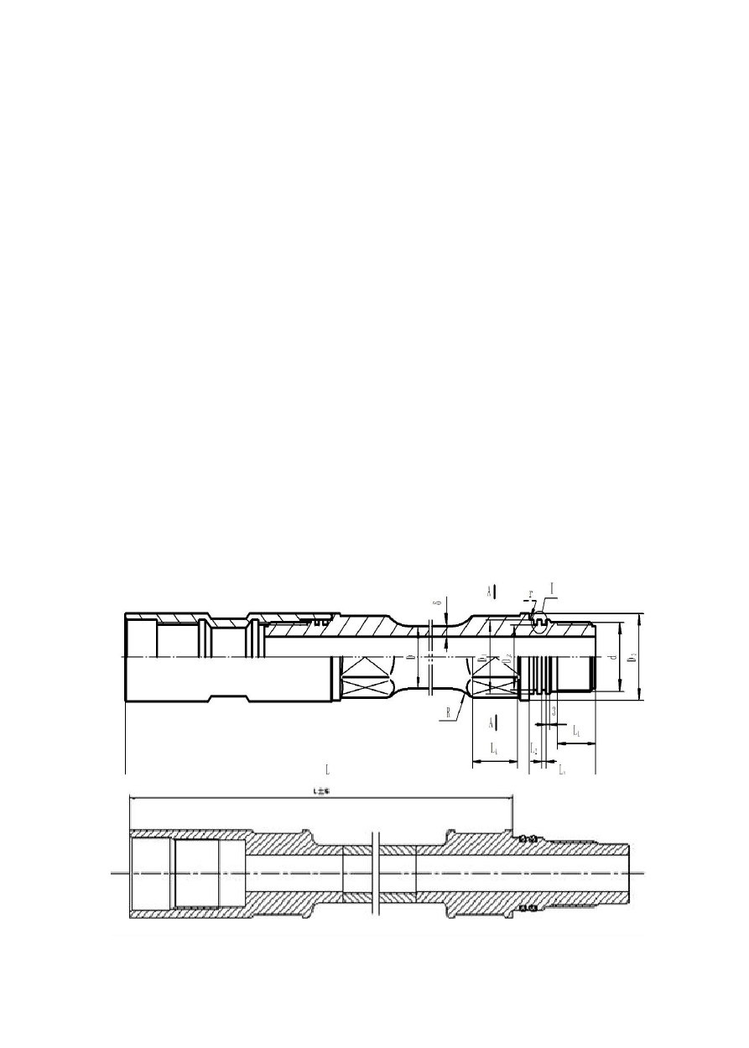
、抽油杆扶正器 52
、表面淬火抽油杆 52
、抽油杆柱防偏磨工艺的应用 53
、抽油杆柱偏磨油管的主要原因 53
、常规作业中的几种抽油杆柱防偏磨工艺 53

一、空心抽油杆

、简介：

空心抽油杆是为了有效开采“高凝、高粘、高含蜡”原油而生产的特种抽油杆。除通过空心抽油杆的中心孔道向井下注入热载体（热油、热水、蒸汽）、化学药剂或下入加热电缆进行降粘融蜡，提高原油流动性；也可用于冲砂、解盐、小井眼采油和分层采油；同时可利用它的刚度大，经受扭矩大的特点用于驱动井下螺杆泵。

、结构：

空心抽油杆采用直接连接型式，结构见下图：

空心抽油杆连接结构图

、规格参数及机械性能：

空心抽油杆规格参数见表一、机械性能见表二

表一空心抽油杆规格参数
杆体（mm）
螺纹公
扳手方径（mm）
长度 L（mm）
接头外

规格 | 直径 | 壁厚 | 称直径 | 径（mm） | 长度 | 厚度 | 长杆 | 短节
 |  |  | （in） |  | Wf | Ws
KG32 | 32 |  | 1-7/16 | 50 | 35 | 46
KG34 | 34 |  | 1-9/16 | 50 | 35 | 46
 |  |  |  |  |  |  |  | 600
KG36 | 36 |  | 1-9/16 | 50 | 35 | 46 | 7500 | 1000
 |  |  |  |  |  |  | ︱
 |  |  |  |  |  |  |  | 2000
 |  |  |  |  |  |  | 8500
KG38 | 38 |  | 1-3/4 | 56 | 41 | 49 |  | 3000
KG42 | 42 |  | 1-7/8 | 60 | 41 | 54
KG45 | 45 |  | 2 | 62 | 41 | 58
KG48 | 48 |  | 2 | 62 | 41 | 58


表二空心抽油杆机械性能

强度级别 | 屈服强度 | 抗拉强度 | 延伸率 | 断面收缩率 | 冲击韧性 | 硬度
 | δs(Ma) | δb(Ma) | δ (﹪) | Ψ(﹪) | ak(J) | HB

D 级 | ≥620 | 793-965 | ≥10 | ≥46 | 237-291
HL | ≥620 | 965-1195 | ≥10 | ≥46 | 291-356


、空心抽油杆光杆：

空心抽油光杆的性能指标和空心抽油杆相同。

主要规格有：Φ36×、Φ36×、Φ38×、Φ42×、Φ45×、Φ48×

、空心抽油杆配套用途：

空心抽油杆可配套用于：⑴ 空心抽油杆注入热载体采油装置

⑵ 空心抽油杆电加热装置

⑶ 空心抽油杆过泵电加热装置

二、空心抽油杆注入热载体采油装置：

2..一、装置用途及特点：

空心抽油杆注入热载体采油装置时为了有效开采高凝、高粘、高含蜡原油而研制的专用装置。该装置有以下主要特点：
a、不干扰、不污染油层，热效果好。

b、在不断井条件下可按照需要随时进行洗井作业，不需要回抽洗井液。c、工艺简单，利用方便，节约效果明显。
d、可增加柱塞有效行程，提高泵效，延长检泵周期。

e、适用范围广，既能够注入热载体，又能够注入化学降粘剂，同时还能够进行井下测试等。
f、注入量大，具有高效携砂的性能。

、装置结构与工作原理： a、装置的主要工作原理
空心抽油杆注入热载体采油装置是利用在井筒油管内形成的正循环系统，以持续或中断方式通过空心抽油杆内腔，向井内注入热载体（热水、热油、蒸汽）或化学药剂等来提高井筒温度，降低原油粘度，消除井筒结蜡，使油井能正常生产
（注：注入热油时，热油要求用过滤、脱胶质、脱蜡的热稀油）。

空心抽油杆内的热载体由地面掺水流程，通过掺水立管、软管、悬接器、空

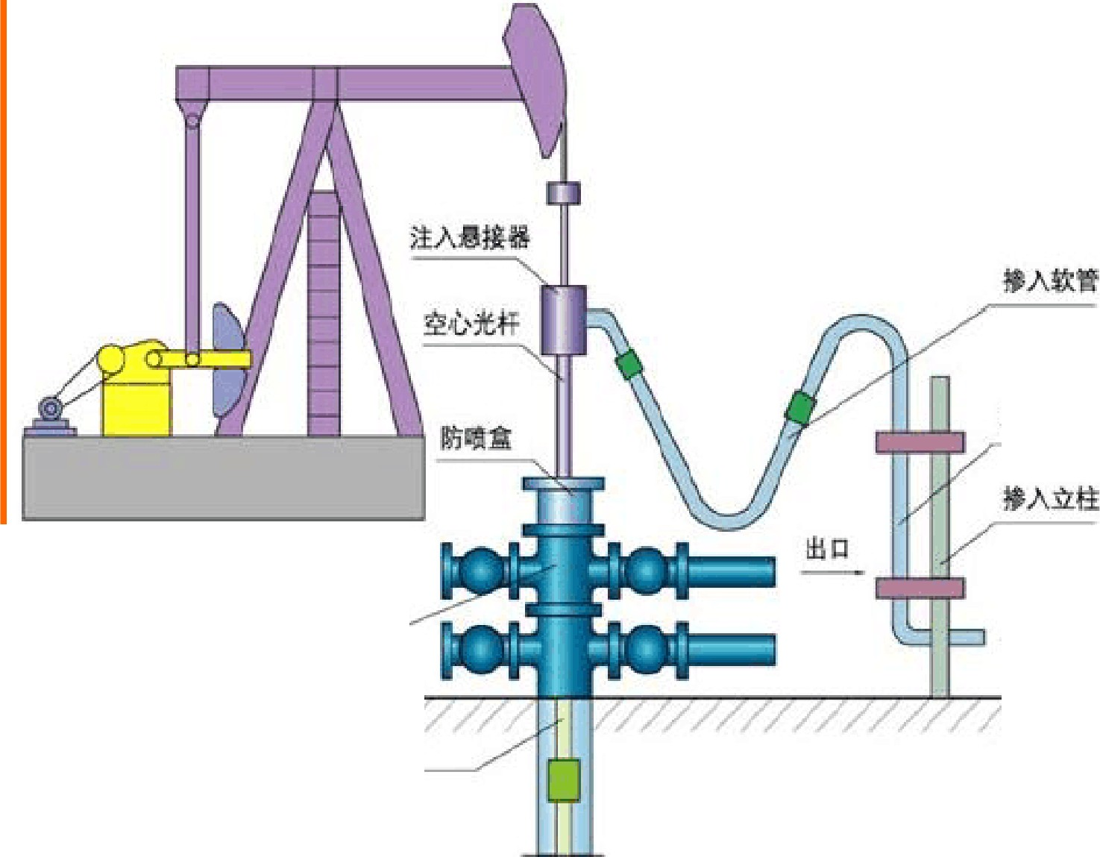心光杆、空心抽油杆、单向掺水阀进入油管与空心抽油杆的环空中，在油管内与原油混合上返进入地面采输系统。

b、装置结构见下图：

掺入立Cl1

井口四逍 入口

空心杆



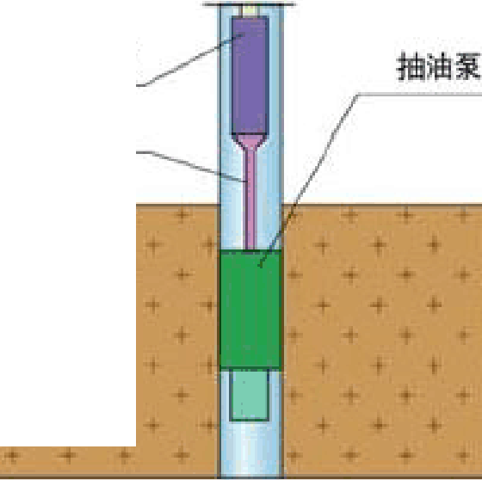
向掺水闷

实心杆
油屡

空心抽油杆注入热载体采油装置结构图

、装置参数见表三：

表三装置参数

装置额定工作压力18MPa
热载体 进口温度
≥75℃
系统排量9m3/h
油管每千米容积

2-7/8 3-1/2

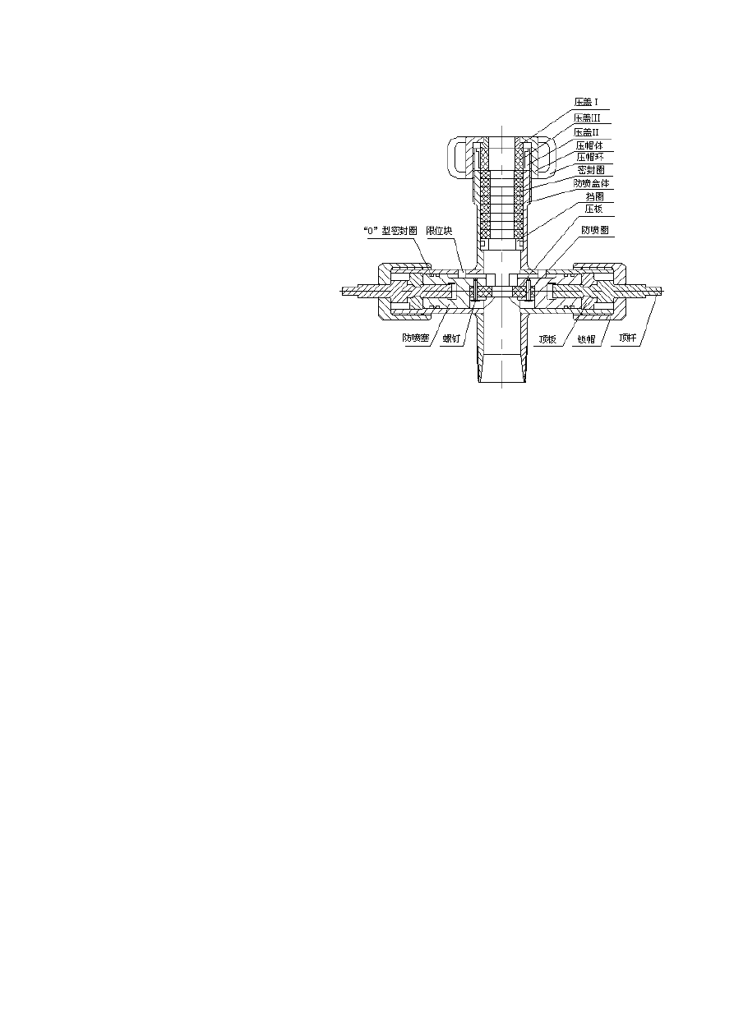注：单向掺水阀阀球开启压差 。

、正确利用防喷盒： 一、C 型防喷盒
一、正常工作时：压帽体与防喷盒体之间用手拧紧，拧紧程度视现场情形而定， 不宜拧的过紧，以不漏油为原则。
二、改换密封圈时：

- 用扳手逆时针方向转动顶杆，使两防喷圈抱紧光杆。

- 松开压帽体，掏出压盖Ⅰ、压盖Ⅲ、压盖Ⅱ。

- 改换密封圈，然后装好压盖Ⅱ、压盖Ⅲ、压盖Ⅰ，用手拧紧压帽体。

- 用扳手顺时针方向转动顶杆，使两防喷圈松开光杆，即可恢复正常生产。

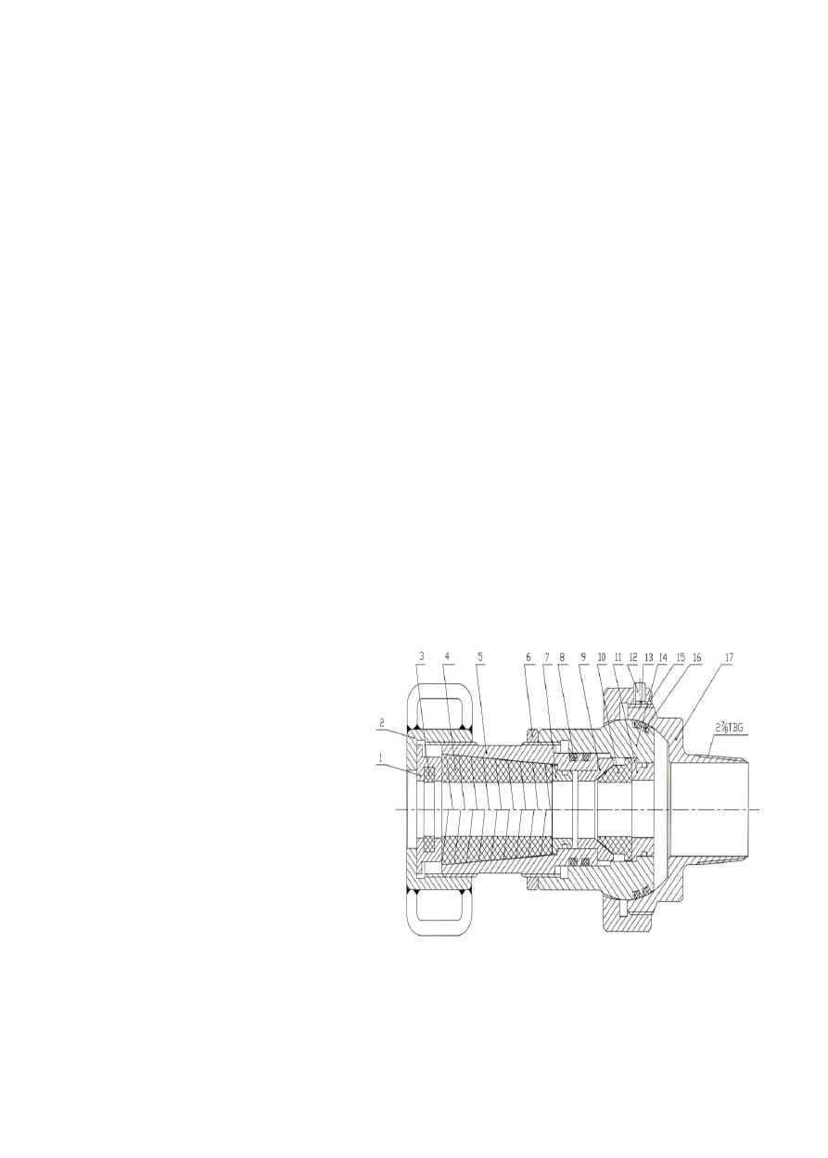
二、B 型防喷盒（可调偏型）

1—压套、2—压帽、3—防尘圈、 4—密封圈、5—内筒、6—螺母

7—上支撑套、8—“O”型圈、

9—压紧锥套、10—密封皮碗、

11—支撑套、12—内六角螺钉

13—紫铜垫、14—球面外筒、

15—联接套、16—“O”型圈、

17—联接短节

B 型防喷盒的安装进程：

a、先将防喷盒解体：参照防喷盒的组装图，注意下部件 1 二、13、14、 1 五、16 和 17 不要拆卸，只把上部件一、二、3、4、五、六、7、九、10、12 等拆卸。b、将联接短节（17）、内筒、压
帽依次穿于短节上（注意其方向）。
c、将另一吊卡打在短节上，上提杆柱 1—2 米，现在应使杆柱维持不动，拆掉光杆上的吊卡，并使联接短节、内筒、压帽下滑至光杆杆体上。
d、将联接短节紧固于井口上，再将支承套、二次盘根、压紧锥套抱紧光杆装入联接短节体内，将内筒与联接短节适度旋紧（不可拧死，以避免二次盘根抱紧光

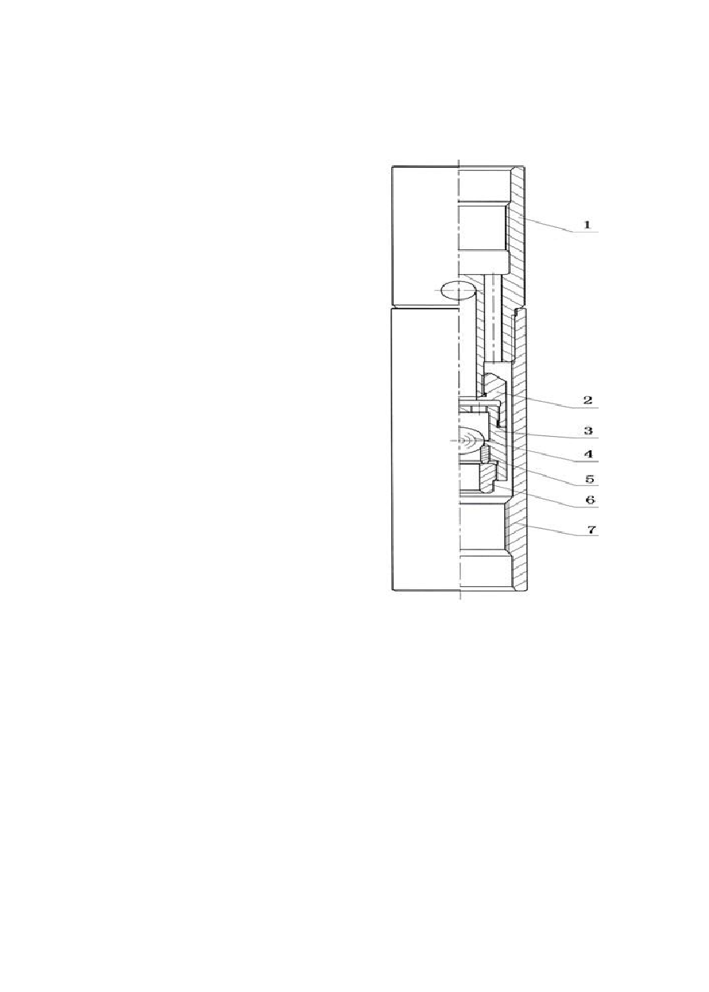
杆），并紧固锁紧螺母。

e、将上支承套、螺旋盘根抱紧光杆装入内筒，装好防尘圈与压套，最后把压帽上紧。
f、将吊卡打在光杆上，下放杆柱，坐于防喷盒上，拆下短节及其上的吊卡。
、正确利用单向掺水阀

单向掺水阀两头均为1-9/16 抽油杆内螺纹， 安装时注意方向，不要装反，应使有出液孔的一端方向朝上。

1—上接头、2—悬挂体、3—阀座体、4—阀球、5—阀座、6—阀座顶丝、7—下接头

单向掺水阀结构图

三、空心抽油杆电加热装置：

、装置用途：

随着稠油、高凝油井开采比例的逐渐增大，我公司针对稠油、高凝油开采进程中诸多难题（如；原油举升困难、抽油杆负载过重、抽油机载荷加大、抽油杆下行困难、原油进泵困难等），成功研制了空心抽油杆电加热装置，能有效地解决高凝、高粘油开采进程中碰到的各类技术难题。
、装置特点

a、施工简单：对空心抽油杆正常作业后，将电缆用电缆绞车下入空心抽油杆内

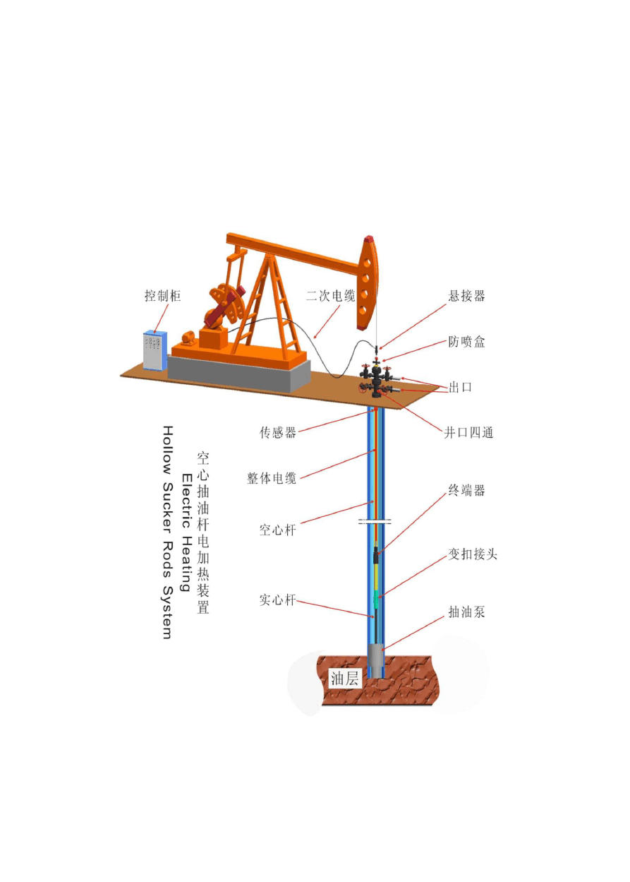孔，并接好回路电缆，预热后即可开井，可做到当天作业，当天开抽。

b、地面设置简单，利用方便，易于管理：与普通抽油杆井相较，地面设备只增加了一台专用供电装置，结构比较简单。
c、加热温度均匀，热效率高，可实现温度自动控制：由于直接加热抽油杆杆体， 所以热损失小，且能实现抽油杆全程加热。
d、由于原油加热后粘度降低，所以抽油杆下行阻力减小，可增加柱塞的有效行程，提高泵效，延长检泵周期。
e、结构安全靠得住，可重复作业性好：检泵时，只需用电缆绞车将电缆提出， 再将抽油杆全数提出，电缆和抽油杆都可重复利用。
f、原油粘度降低后，抽油杆摩擦阻力减小，抽油机上行程载荷减小，下行程速度加速，可有效改善抽油机负荷状况。
、装置结构与工作原理： a、装置工作原理：
空心杆电加热装置是在空心抽油杆内穿入电缆并与抽油杆杆体形成回路，通以工频交流电，利用内集肤效应原理在空心抽油杆壁上产生热能，对油管内原油进行全程加热，以提高油管内原油温度，降低原油粘度，改善其流动性，避免油管内原油结蜡，从而有效地开采高凝、高粘、高含蜡原油。
b、装置结构见下图：

空心抽油杆电加热装置结构图

、空心抽油杆电加热装置参数； A.加热电缆大体参数见表四
导体截面积（mm2） 电缆最大外径（mm） 耐温等级（℃）
抗拉强度（T） 额定电压（V）
30
35
17
120
150
205
≥
1000
最高电压（V）
最大允许电流
耐低温温度（℃） 最小弯曲半径
绝缘电阻
(ΜΩ)
5000
50A
-60
250mm
≥1500

表四加热电缆大体参数B、供电装置大体参数和适用加热深度见表五：

一、输入电压：三相，380V±5%，50HZ（三相，440V±5%，60HZ）； 2、 输出电压：单相，300-900V 可调；
3、 供电功率因数：cosФ≥；


4、三相电流不平衡度：≤10%

额定容 | 电源电压 | 额定输入电 |  | 额定输 | 额定输 | 适用加
供电装置型号
量 KVA | ±10%V |  | 流±10%A | 出电压 V | 出电流A | 热深度 M
SG5A-50/ 50 | 380 |  | 75 | 360 | 140 | ≤1000
SG5A-75/ 75 | 380 |  | 110 | 510 | 150 | ≤1300
SG5A-100/ 100 | 380 |  | 140 | 630 | 160 | ≤1500
SG5A-135/ 135 | 380 |  | 200 | 900 | 150 | ≤1800
、装置适用范围： |  | 表五

当原油粘度不超过（50℃）时，原油进泵比较顺利，采用普通管式泵或杆式泵， 泵上采用电加热抽油杆全程加热原油就可以够知足生产需要。

4、空心抽油杆过泵加热装置：

装置用途：

当原油粘度在之间时，空心抽油杆电加热装置可配置标准 API 整筒抽油泵或特种抽稠泵，保证原油进泵顺利。泵上采用电加热抽油杆全程加热达到生产要求。当原油粘度超过时，原油进泵困难，现在应采用电加热抽油杆与电加热抽稠泵配套利用，将泵下、泵上原油同时加热，降低泵下原油粘度，解决原油进泵困难和井筒举升问题，达到生产要求。
装置结构如下图

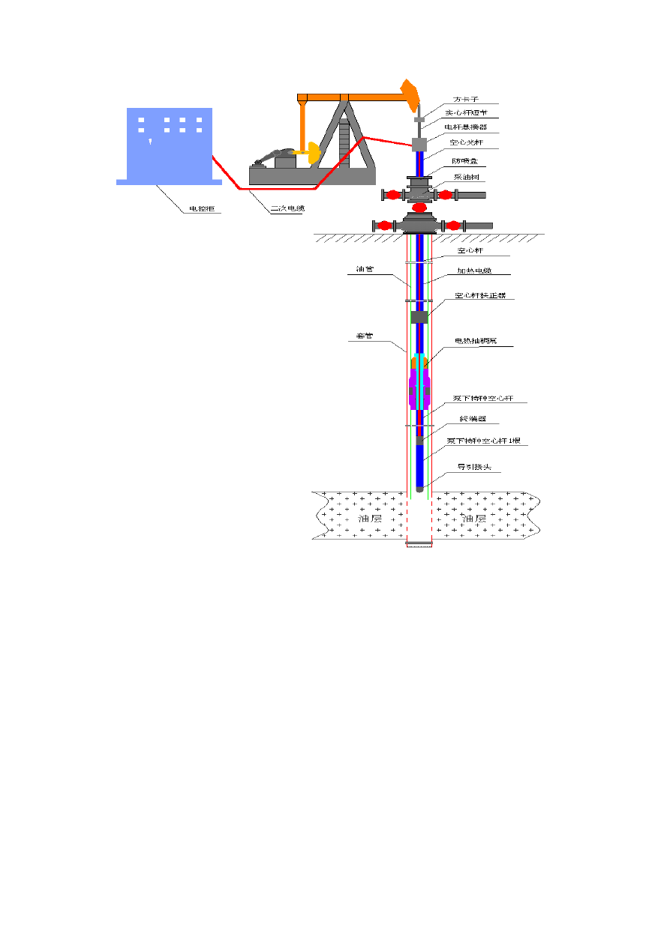

、装置特点：

- 主要由全套空心杆电加热装置和电热抽稠泵（空心泵）组成。

- 可用电热杆直接加热泵下尾管中的原油，降低粘度，增加流动性，提高泵的充满系数。
- 游动阀强制启闭，可避免“气锁”。

- 泵下特种空心杆同时也起到加重杆的作用，有利于柱塞下行，同时改善了抽油杆的受力状况。
- 该泵利用电加热方式降粘，特别适用于边缘地域的稠油井开采。

、装置技术参数见表六：

公称直径 | 柱塞长度 | 冲程 | 连接油管 | 连接抽油杆 | 泵常数 | 最大外径
（mm） | (m) | （m） | in | （mm） | m3/d | （mm）
Φ57  Φ70 |  | 3-6 | 2-7/8  3-1/2 | 1-9/16  1-9/16 |  | Φ114  Φ114


表六

五、螺杆泵专用驱动杆系列

简介：

螺杆泵专用驱动杆是我公司专为地面驱动螺杆泵采油装置而研制的一种新型特种抽油杆，提高了驱动杆柱的强度及连接部位的靠得住性，减少了抽油杆柱常发生的断杆，螺纹脱、撸等事故。

结构：

螺杆泵专用驱动杆有实心和空心两类，其连接形式有以下两种结构（连接结构形式见图一、图二），依次为：⑴双肩直螺纹结构、⑵楔形插接左旋螺纹结构。

以上内容仅为本文档的试下载部分，为可阅读页数的一半内容。如要下载或阅读全文，请访问：https://d.book118.com/246240051130010101

